Муниципальное бюджетное общеобразовательное учреждение
«Основная общеобразовательная школа №2»
Старооскольского городского округа Белгородской области

ПРИНЯТО УТВЕРЖДЕНО
на заседании педагогического приказ муниципального бюджетного
совета муниципального общеобразовательного учреждения
бюджетного общеобразовательного «Основная общеобразовательная
учреждения «Основная общеобразовательная школа №2»
школа №2» от «31» августа 2021 г. №401-од
протокол от «31» августа 2021 года №5

ПОЛОЖЕНИЕ
ОБ ОРГАНИЗАЦИИ ОБРАЗОВАТЕЛЬНОЙ ДЕЯТЕЛЬНОСТИ С ПРИМЕНЕНИЕМ ЭЛЕКТРОННОГО ОБУЧЕНИЯ
И ДИСТАНЦИОННЫХ ОБРАЗОВАТЕЛЬНЫХ ТЕХНОЛОГИЙ В МБОУ «ООШ №2»

1. ОБЩИЕ ПОЛОЖЕНИЯ

1.1.Настоящее Положение устанавливает правила реализации в МБОУ «ООШ №2» общеобразовательных программ с использованием дистанционных образовательных технологий и электронного обучения
1.2. Настоящее Положение разработано в соответствии с:
− Законом РФ от 29.12.2012 № 273 «Об образовании в Российской Федерации» (ст.16);
− Приказом Минобрнауки РФ от 23.08.2017 N 816 «Об утверждении Порядка применения организациями, осуществляющими образовательную деятельность, электронного обучения, дистанционных образовательных технологий при реализации образовательных программ»;
1.3. Электронное обучение (далее ЭО) - организация образовательной деятельности с применением содержащейся в базах данных и используемой при реализации образовательных программ информации и обеспечивающих ее обработку информационных технологий, технических средств, а также информационно-телекоммуникационных сетей, обеспечивающих передачу по линиям связи указанной информации, взаимодействие обучающихся и педагогических работников.
Дистанционные образовательные технологии (далее ДОТ) - образовательные технологии, реализуемые в основном с применением информационно-телекоммуникационных сетей при опосредованном (на расстоянии) взаимодействии обучающихся и педагогических работников.
1.4. МБОУ «ООШ №2» вправе использовать ЭО и ДОТ при всех предусмотренных законодательством РФ формах получения общего образования или при их сочетании, при проведении различных видов учебных, лабораторных или практических занятий, текущего контроля, промежуточной аттестации обучающихся.
Образовательные программы могут реализовываться в смешанном (комбинированном) режиме – в зависимости от специфики образовательных задач и представления учебного материала. Соотношение объема проведенных часов, лабораторных и практических занятий с использованием ЭО и ДОТ или путем непосредственного взаимодействия педагогического работника с обучающимся определяется МБОУ «ООШ №2» в соответствии с образовательными программами с учетом потребностей обучающегося и условий осуществления образовательной деятельности. ЭО и ДОТ могут использоваться при непосредственном взаимодействии педагогического работника с обучающимися для решения задач персонализации образовательного процесса.
1.5 ОУ доводит до участников образовательных отношений информацию о реализации образовательных программ или их частей с применением ЭО и ДОТ, обеспечивающую возможность их правильного выбора.
1.6. ЭО и ДОТ обеспечиваются применением совокупности образовательных технологий, при которых частично опосредованное или полностью опосредованное взаимодействие обучающегося и учителя осуществляется независимо от места их нахождения и распределения во времени на основе педагогически организованных технологий обучения.
1.7. Основными элементами системы ЭО и ДОТ являются: образовательные платформы; цифровые образовательные ресурсы, размещенные на образовательных сайтах; видеоконференции; вебинары; e-mail; облачные сервисы; электронные носители мультимедийных приложений к учебникам; электронные пособия, разработанные с учетом требований законодательства РФ об образовательной деятельности.
1.8. Формы ЭО и ДОТ, используемые в образовательной деятельности, находят отражение в рабочих программах по соответствующим учебным дисциплинам. В обучении с применением ЭО и ДОТ используются следующие организационные формы учебной деятельности:
− off-консультация;
− виртуальное практическое занятие;
− виртуальная лабораторная работа;
− контрольная работа;
− самостоятельная внеаудиторная работа;
− исследовательская работа.
− тестирование on-line;
− консультации on-line;
− проектная работа
− сопровождение off-line (проверка тестов, контрольных работ, различные виды текущего контроля и промежуточной аттестации).
1.9. Продолжительность рабочего времени педагогов во время электронного обучения определяется. Исходя из недельной учебной нагрузки в соответствии с расписанием уроков.
2. ЦЕЛИ И ЗАДАЧИ
2.1. Основной целью использования электронного обучения и дистанционных образовательных технологий является предоставление обучающимся возможности освоения программ общего образования непосредственно по месту жительства или его временного пребывания (нахождения), а также предоставление условий для обучения с учетом особенностей психофизического развития, индивидуальных возможностей и состояния здоровья обучающихся, обучение по индивидуальному учебному плану при закреплении материала, освоении новых тем по предметам и выполнении внеаудиторной самостоятельной работы.
2.2. Использование электронного обучения и дистанционных образовательных технологий способствует решению следующих задач:
− созданию условий для реализации индивидуальной образовательной траектории и персонализации обучения;
− повышению качества обучения за счет применения средств современных информационных и коммуникационных технологий;
− открытый доступ к различным информационным ресурсам для образовательного процесса в любое удобное для обучающегося время;
− созданию единой образовательной среды Школы;
− повышению эффективности учебной деятельности, интенсификации самостоятельной работы обучающихся;
− повышению эффективности организации образовательной деятельности.
2.3. Основными принципами применения ЭО и ДОТ являются:
− принцип доступности, выражающийся в предоставлении всем обучающимся возможности освоения программ общего образования непосредственно по месту жительства;
− принцип персонализации, выражающийся в создании условий (педагогических, организационных и технических) для реализации индивидуальной образовательной траектории обучающегося;
− принцип интерактивности, выражающийся в возможности постоянных контактов всех участников образовательной деятельности с помощью информационно-образовательной среды;
− принцип адаптивности, позволяющий легко использовать учебные материалы нового поколения, содержащие цифровые образовательные ресурсы, в конкретных условиях образовательной деятельности, что способствует сочетанию разных дидактических моделей проведения учебных занятий с применением электронного образования и дистанционных образовательных технологий ;
− принцип гибкости, дающий возможность участникам образовательной деятельности работать в необходимом для них темпе и в удобное для себя время;
− принцип модульности, позволяющий использовать обучающимся и педагогическим работникам необходимые им сетевые учебные курсы (или отдельные составляющие учебного курса) для реализации индивидуальной образовательной траектории обучающегося;
− принцип оперативности и объективности оценивания учебных достижений обучающихся.
2.4. Основными направлениями деятельности являются:
− обеспечение возможности применения в учебной деятельности ЭО и ДОТ;
− обеспечение возможности эффективной подготовки к текущему контролю и промежуточной аттестации по ряду учебных дисциплин;
− обеспечение исследовательской и проектной деятельности обучающихся;
− обеспечение подготовки и участия в дистанционных конференциях, олимпиадах, конкурсах.

3

3.МОДЕЛЬ ОРГАНИЗАЦИИ ЭЛЕКТРОННОГО ОБУЧЕНИЯИ ОБУЧЕНИЯ С ПРИМЕНЕНИЕМ ДИСТАНЦИОННЫХ
ОБРАЗОВАТЕЛЬНЫХ ТЕХНОЛОГИЙВ МБОУ «ООШ №2»
3.1. Модель организации электронного обучения и обучения с применением дистанционных образовательных технологий в МБОУ «ООШ №2» представляет собой синтез различных видов деятельности обучающихся и педагогических работников, а также разных форм взаимодействия учителя и групп учеников (в классе, параллели). (Приложение 1)
Освоение образовательных программ НОО, ООО осуществляется посредством вебинаров, групповых уроков, консультаций, видеоконференций, групповых работ в чатах, программе ZOOM, на образовательных платформах (Uchi.ru, РЭШ, Урок Цифры, Яндекс-учебник, ИСОУ «Виртуальная школа», WhatsApp, GOOGLE-формы, онлайн-опросы).
Данная модель позволяет организовать работу детского виртуального наставничества. Работа в данном направлении реализуется посредством выполнения групповых заданий, проектов и творческих работ, предусматривающих совместную работу в общем документе, в групповом чате социальной сети, что позволит повысить уровень письменной коммуникации и культуры общения в сети Internet.
Для осуществления обратной связи с обучающимися в социальной сети «ВКонтакте» КАЖДЫЙ КЛАССНЫЙ РУКОВОДИТЕЛЬ создает сообщество «Электронное 1.4. МБОУ «ООШ №2»_наменование класса. Педагог приглашает всех учителей предметников, работающих в данном классе в сообщество своего класса. Создаются беседы по предметам (создает их классный руководитель).
Таким образом, учителя имеют возможность связи с каждым учеником, являющимся членом сообщества, а именно, выкладывают материал для самостоятельной работы, отслеживают участие ребенка в уроке, контролирует выполнение домашнего задания.
Модель дистанционного обучения предусматривает взаимодействие в рамках предмета. При этом обучающиеся могут организовываться в малые группы для работы над проектом, выполнения лабораторных, практических работ и творческих работ.
Отдельный модуль в организации электронного обучения и обучения с применением дистанционных технологий отводится связи с родителями. Для этого определяется график взаимодействия (виртуальные консультации, обсуждения), может быть организовано общение с классным руководителем (через социальные сети ВКонтакте, Fasebook и мессенджеры, WhatsApp, Viber, часы общения в программе ZOOM), а социально-психологической службой– посредством часов виртуального общения.
Для обучающихся всех уровней разработана единая карта урока, которая включает в себя следующие этапы:
1. Проверка домашнего задания (5 минут). Данный этап урока может быть осуществлен с помощью GOOGLE-формы, отчета на портале Uchi.ru, Яндекс-учебник.

4
2. Объяснение нового материала (10 минут) осуществляется в режиме видеоконференции с использованием материалов портала РЭШ, Uchi.ru, Яндекс-учебник, ZOOM, банка уроков школы, учебника по образовательной программе.
3. Закрепление материала, Контроль знаний (10 минут). На данном этапе урока используется тестовая форма на платформеUchi.ru, Яндекс-учебник, РЭШ.
4. Домашнее задание (5 минут). Используется дистанционная платформа Uchi.ru, Яндекс-учебник, Урок Цифры, карточки с индивидуальными заданиями, учебник по образовательной программе.
5. Обратная связь (10 минут). Организована посредством ZOOM.
6. Для мониторинга активности учащихся организованы one-line опросы, систематическая рефлексия (возможность ежедневного контроля на этапах «входа» на урок и «выхода» из него) с анализом организации, технических возможностей, комфорта, времени.
3.2. В Карте урока определяется объем задания для самостоятельного изучения; сроки консультаций; объем учебного материала, выносимого на текущий контроль (в том числе автоматизированный) и промежуточную аттестацию; сроки и формы текущего контроля, промежуточной аттестации. (Приложение 2)
3.3. Организация обучения по индивидуальному учебному плану определяется соответствующим Положением.
3.4. МБОУ «ООШ №2» ведет учет и осуществляет хранение результатов образовательной деятельности и внутренний документооборот на бумажном носителе или в электронно-цифровой форме в соответствии с требованиями законодательства РФ.
4. ЗАКЛЮЧИТЕЛЬНОЕ ПОЛОЖЕНИЕ
4.1. Данное Положение вступает в силу с момента его утверждения и действует до принятия нового в рамках действующего нормативного законодательного регулирования в области общего образования.

5
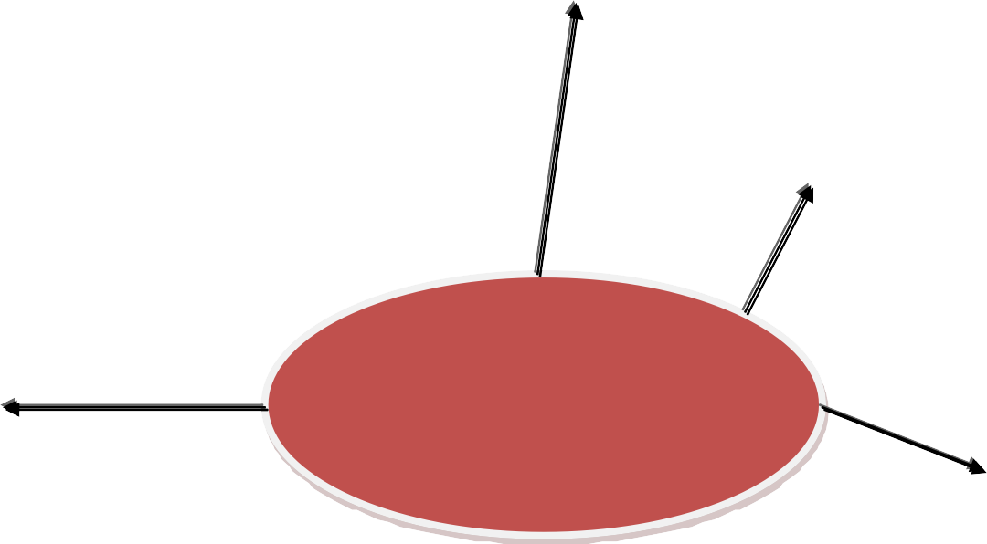
кие Часы виртуального общения
и | Урок Цифры
Учебник, рабочая тетрадь | Решу ЕГЭ Решу ОГЭ  Решу ВПР

Детское

Связь с родителями

выполненнымДЗ к следующему

Карта урока
Проверка домашнего задания
(обучающиеся отправляют файлы с

Яндекс.Учебник
Учебник, рабочая тетрадь,

РЭШ
Zoom

hi.ru
Я
кс.Учебник
уроку) (5минут) |  | Теоретическая часть(10минут)
G
Goo

gle
мы
Uchi.ru
применением дистанционных технологий
Вход
 |  |  |  |  |  |  | Ресурсы
 |  |  |  | Яндекс.Учебник |  |  | WhatsApp
 |  |  | Консультации по утвержденному график |  |  |  |  | у

Опрос
Выход |  |  | Рефлексия

Урок Цифры
рмы
pp
Формы работы наставничество |  | Банк видеоуроков
W

F

k
Виде  Элек |  | Виртуальные экскурсии, лабораторные и практические работы |  |  |  |  | Проекты Тв раб | ор о | чес ты
еоконфере  Online  Offlin  Вебина  ктронные к | Групповая работа в чатах
 |  |  |  |  |  | Взаимодействие рамках предмета |  | в
енции

e

ne

ары

курсы

Логопед
Психолог
Социальный педагог
РЭШ
РЭ
Закрепление, |  | Домашнее задание(5минут)
Uchi.ru контроль(10минут)
Ш

нде

Uc

фор

WhatsApp
 |  |  |  |  | Социально-психологическое сопровождение
hatsA

VK

Viber

aceboo
Модель организации электронного  обучения и обучения с | АСУ «Виртуальная школа»
 |  |  |  | Zoom
Google фо

Viber

Учебник

АСУ «Виртуальная школа»

Zoom

Uchi.ru

Учебник
Тесты на
Uchi.ru, Решу ЕГЭ,
Индивидуальные
карточк 6

АСУ «Виртуальная Яндекс.Учебник школа»
решу ОГЭ,
решу ВПР

Викторина на Яндекс.Учебник
Приложение 2

Карта урока класс
Учитель:
Дата:

1. | Тема урока
2. | Цель урока
3. | Теоретическая часть урока |  | Указывается время, отведенное на каждый пункт
4. | Практическая часть урока |  | Указывается время, отведенное на выполнение каждого задания
5. | Домашнее задание
6. | Обратная связь | Время средства осуществления обратной связи

7

8

